UNIVERSIDAD DE LAS FUERZAS ARMADAS “ESPE”

METODOLOGÍA DE DESARROLLO DE SOFTWARE

**INTEGRANTES**: ORTIZ BRYAN, PAREDES CAMILA, PINCHA CRISTIAN

GRUPO 3

PRUEBA DE CAJA BLANCA

PROYECTO AUTOMATIZACIÓN RESTOBAR ILLARI

VERSION 3

FECHA: 02/08/2023

ING. JENNY RUIZ

**LOGIN**

**PASO 1. CÓDIGO**

**Validación pin, acceso empleado/administrador al sistema**

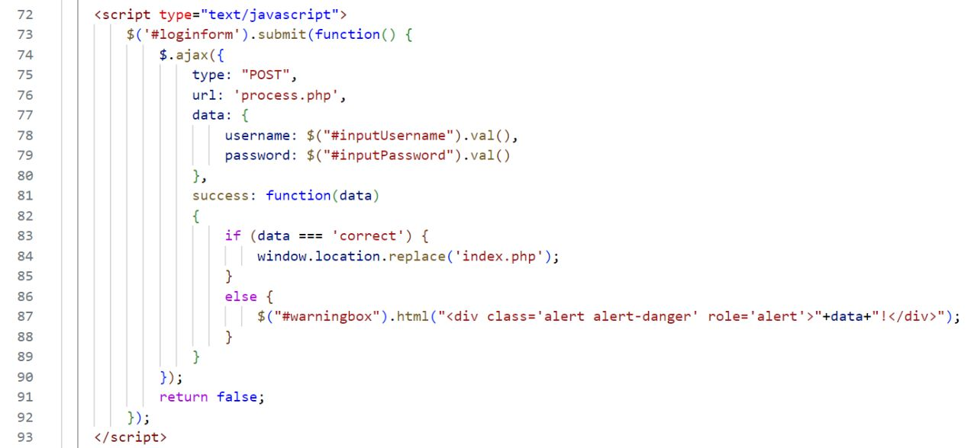

**PASO 2. DIAGRAMA DE FLUJO**

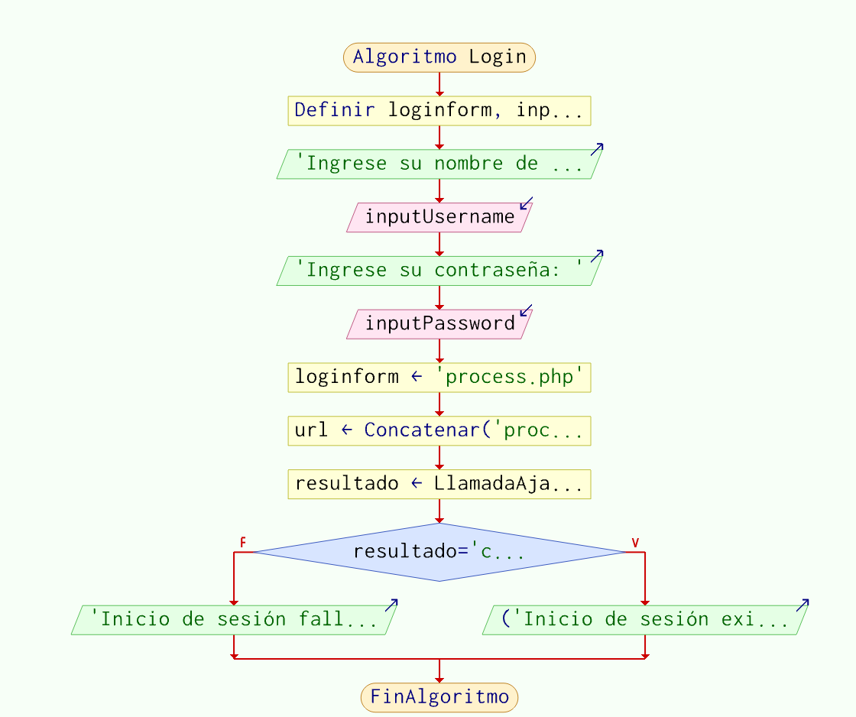

**PASO 3. GRAFO**

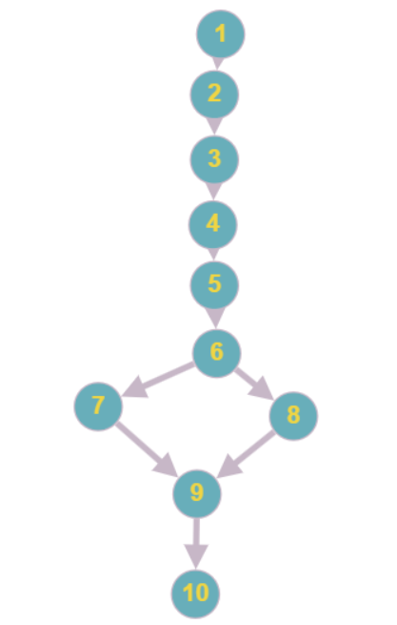

**PASO 4.**

**Nodos (N): 10**

**Aristas (E): 10**

**Nodo Predicado/Condición /Decisión(P): 1**

**Rutas:**

**R1=1,2,3,4,5,6,9,10**

**R2=1,2,3,7,8,9,10**

**COMPLEJIDAD CICLOMÁTICA**

**V(G)=DECISIONES+1**

**V(G)=1+1**

**V(G)=2**

**V(G)= E-N+2**

**V(G)=10-10+2**

**V(G)=2**

**ORDEN DE PEDIDOS**

**PASO 1. CÓDIGO**

**Validación de creación de orden de pedidos**

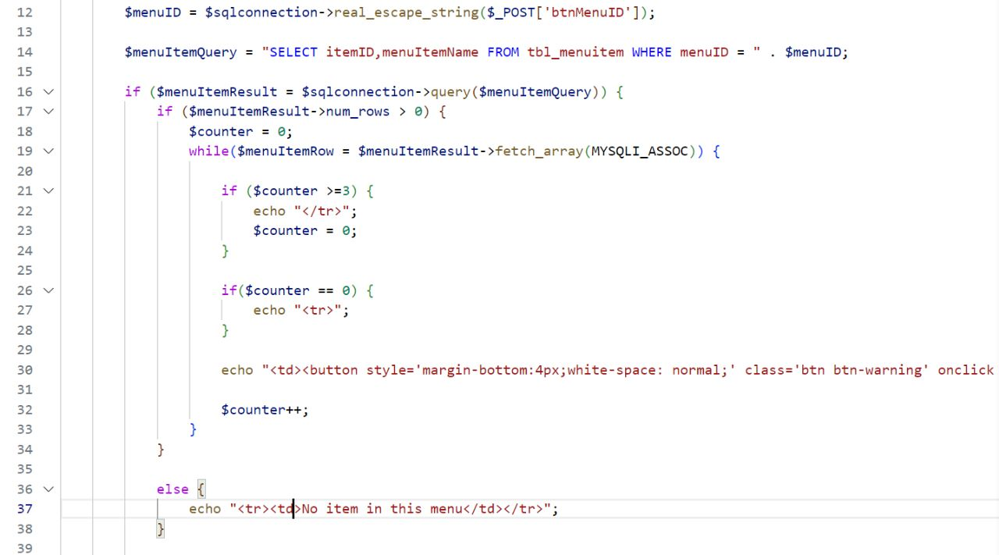

**PASO 2. DIAGRAMA DE FLUJO**

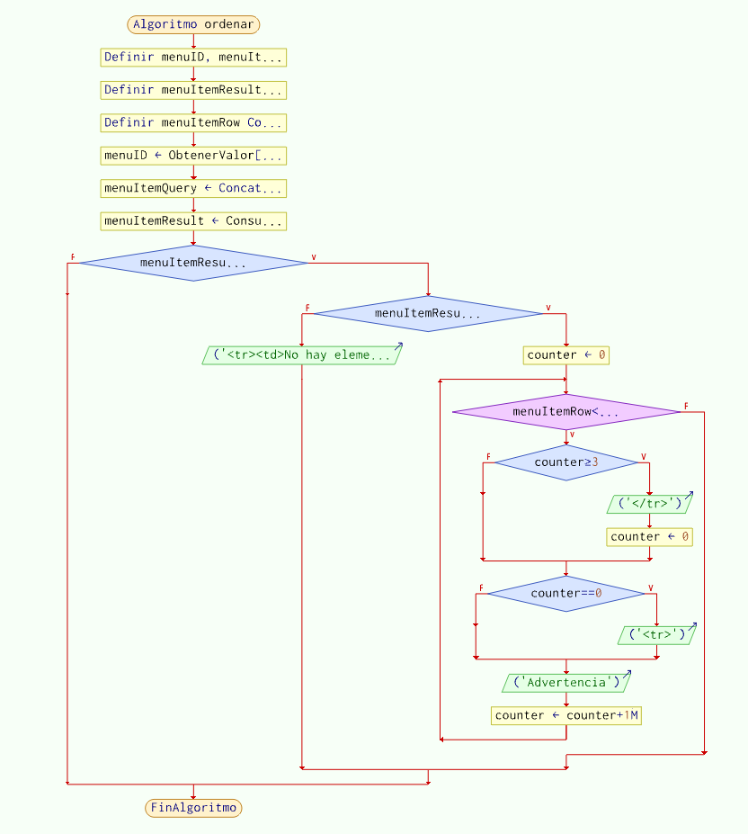

**PASO 3. GRAFO**

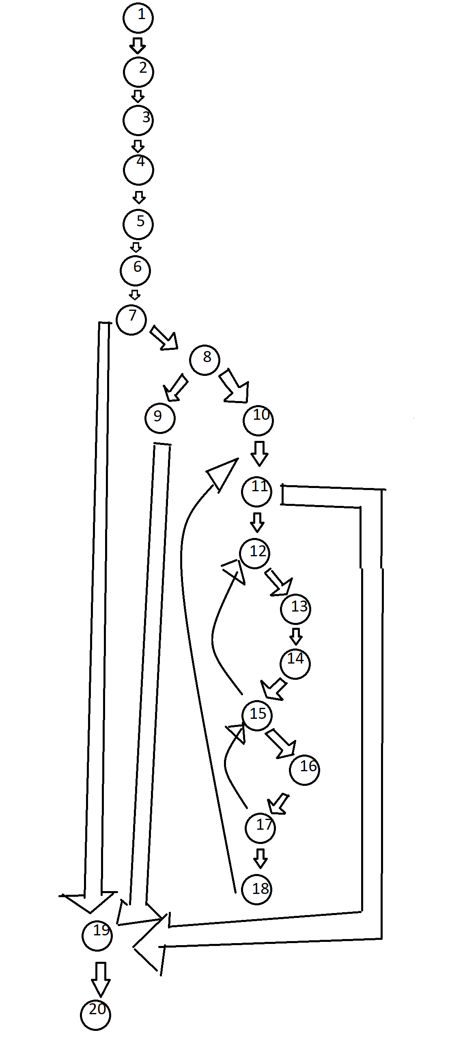

**PASO 4.**

**Nodos (N): 20**

**Aristas (E): 23**

**Nodo Predicado/Condición /Decisión(P): 4**

**Rutas:**

**R1=1,2,3,4,5,6,7,19,20**

**R2=1,2,3,4,5,6,7,8,9,19,20**

**R3=1,2,3,4,5,6,7,8,9,10,11,19,20**

**R4=1,2,3,4,5,6,7,8,9,10,11,12,13,14,15,16,17,18**

**COMPLEJIDAD CICLOMÁTICA**

**V(G)=DECISIONES+1**

**V(G)=4+1**

**V(G)=5**

**V(G)= E-N+2**

**V(G)=23-20+2**

**V(G)=3+2**

**V(G)=5**

**CONCLUSIÓN**

Las cajas blancas son una técnica de prueba que se utiliza para evaluar la estructura interna de un componente o sistema. Mediante esta técnica, podemos probar cada una de las rutas lógicas y condiciones en el código. Nos ayuda a mejorar la cobertura de las pruebas, asegurando así que se hayan evaluado todos los posibles errores o escenarios. Además, nos permite identificar nuevos o posibles errores y defectos que pueden presentarse, lo que nos lleva a una mejor optimización del código y a una validación correcta de los requisitos. Esto nos permite continuar con procesos de validación del funcionamiento de nuestro sistema.